SKOLEBESØK NMBU Versjon 11.06.2024

VANNKRAFT

Utført dato:...................... Navn:...............................................................................

I dag skal vi se på prinisppet bak et vannkraftverk og regne på virkningsgraden til et modellkraftverk.
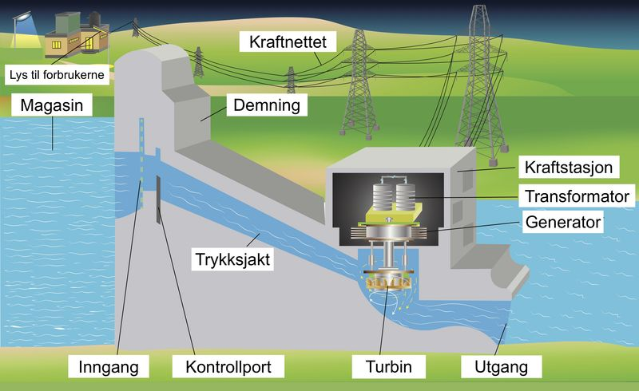

Bakgrunn
I Norge blir over 90 prosent av all elektrisk energi produsert fra vannkraft, over 140 TWh hvert år. Vannkraft er klimavennlig fordi kraftproduksjonen ikke medfører CO₂-utslipp, men det gir en del inngrep i lokale økosystemer. Et vannkraftverk har fire hoveddeler: Et vannlager som ligger høyt over selve kraftverket, et rørsystem som frakter vannet ned, en turbin og en generator. Vannlageret er oftest et stort vann eller en dam som holdes på plass av en demning. Vannmengden inn til kraftverket reguleres på toppen, og vannet som strømmer i rørene får turbinen til å rotere. Denne rotasjonen overføres til generatoren. I generatoren er det magneter og strømledninger som er satt opp på en slik måte at det blir laget elektrisk spenning når deler av oppsettet roteres i forhold til resten. Prinsippet bak en generator kalles elektromagnetisk induksjon. Vi sier at spenningen induseres i generatoren. Dette er en del av lærestoffet i Fysikk 2. I et kraftverk skal den elektriske effekten sendes ut på kraftnettet med høy spenning slik at den kan transporteres over lange avstander. Den sendes derfor gjennom en transformator som gir riktig spenning som oftest er på mange tusen volt. Den høyeste spenningen som brukes i Norge er 420 000 V.
Kilde: https://xn--strm-ira.no/vannkraft

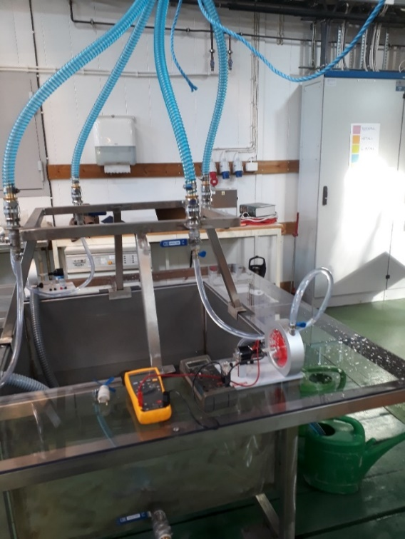
Utstyr og oppsett
Først skal vi se på modellkraftverket og multimeteret vi skal bruke. Et multimeter er et instrument som blant annet kan måle elektrisk strøm og spenning.

Vannlageret til kraftverket står på en avsats over turbinen. Lageret er en sylinderformet tank som har en gjennomsiktig del, slik at dere kan måle vannhøyden i tanken. Fra tanken går det en slange ned til turbinen. Til akselen i turbinen er det koblet en generator. Strømmen fra generatoren brukes til å få en lyspære til å lyse. Fra turbinen går vannet ned i den store kummen felles for alle turbinene. Fra kummen er det tømmekraner som kan brukes til å fylle vannkanner, og vannet kan bæres opp til vannlageret igjen.

For å måle hvor høy elektrisk effekt kraftverket produserer mens lyspæra lyser, skal dere koble opp to multimetere, ett for å måle strømmen i kretsen og ett for å måle spenningen. Et multimeter kan måle begge størrelser, men det er viktig å stille det inn og koble opp kretsen riktig.
Oversikt over oppsettet

Måling av strøm

For å måle strømmen i kretsen må hjulet på multimeteret stilles inn på strømmåling. Det er to mulige innstillinger. Mye strøm kan ødelegge apparatet, så vanligvis vil man alltid stille inn på innstillingen merket med «A», og så eventuelt justere til den mer nøyaktige innstillingen merket «mA» etterpå. I dette oppsettet vet vi at strømmen er liten, så vi kan stille den rett inn på «mA».
Når vi skal måle strøm skal multimeteret alltid kobles i serie, det vil si at strømmen fra generatoren skal gå først gjennom lyspæra, så kobles videre til multimeteret og fra multimeteret tilbake til generatoren. Ledningen fra lyspæra skal kobles inn i inngangen merket med «mA», mens ledningen tilbake til generatoren skal kobles til den sorte fellesutgangen merket «COM».
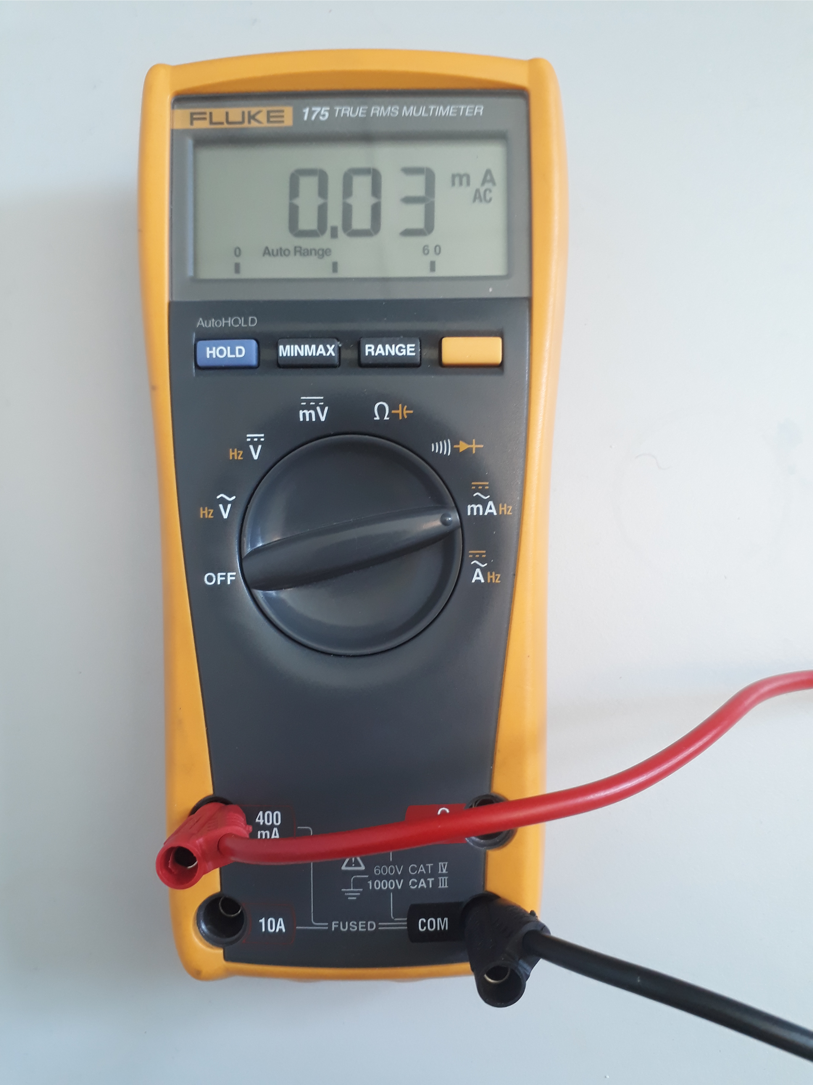

Måling av spenning over lyspæra

For å måle spenningen i kretsen må hjulet på dette multimeteret stilles inn til å måle vekselspenning, merket med «$\tilde{V}$» Legg merke til krøllsymbolet som viser at det er vekselspenning. I kretsen skal multimeteret kobles i parallell med lyspæra, det vil si at ledningene til multimeteret skal kobles til samme punkter som ledningene til lyspæra, en på hver side. Den ene skal kobles inn i den røde inngangen merket med «V», og den andre til den sorte felles utgangen merket «COM».
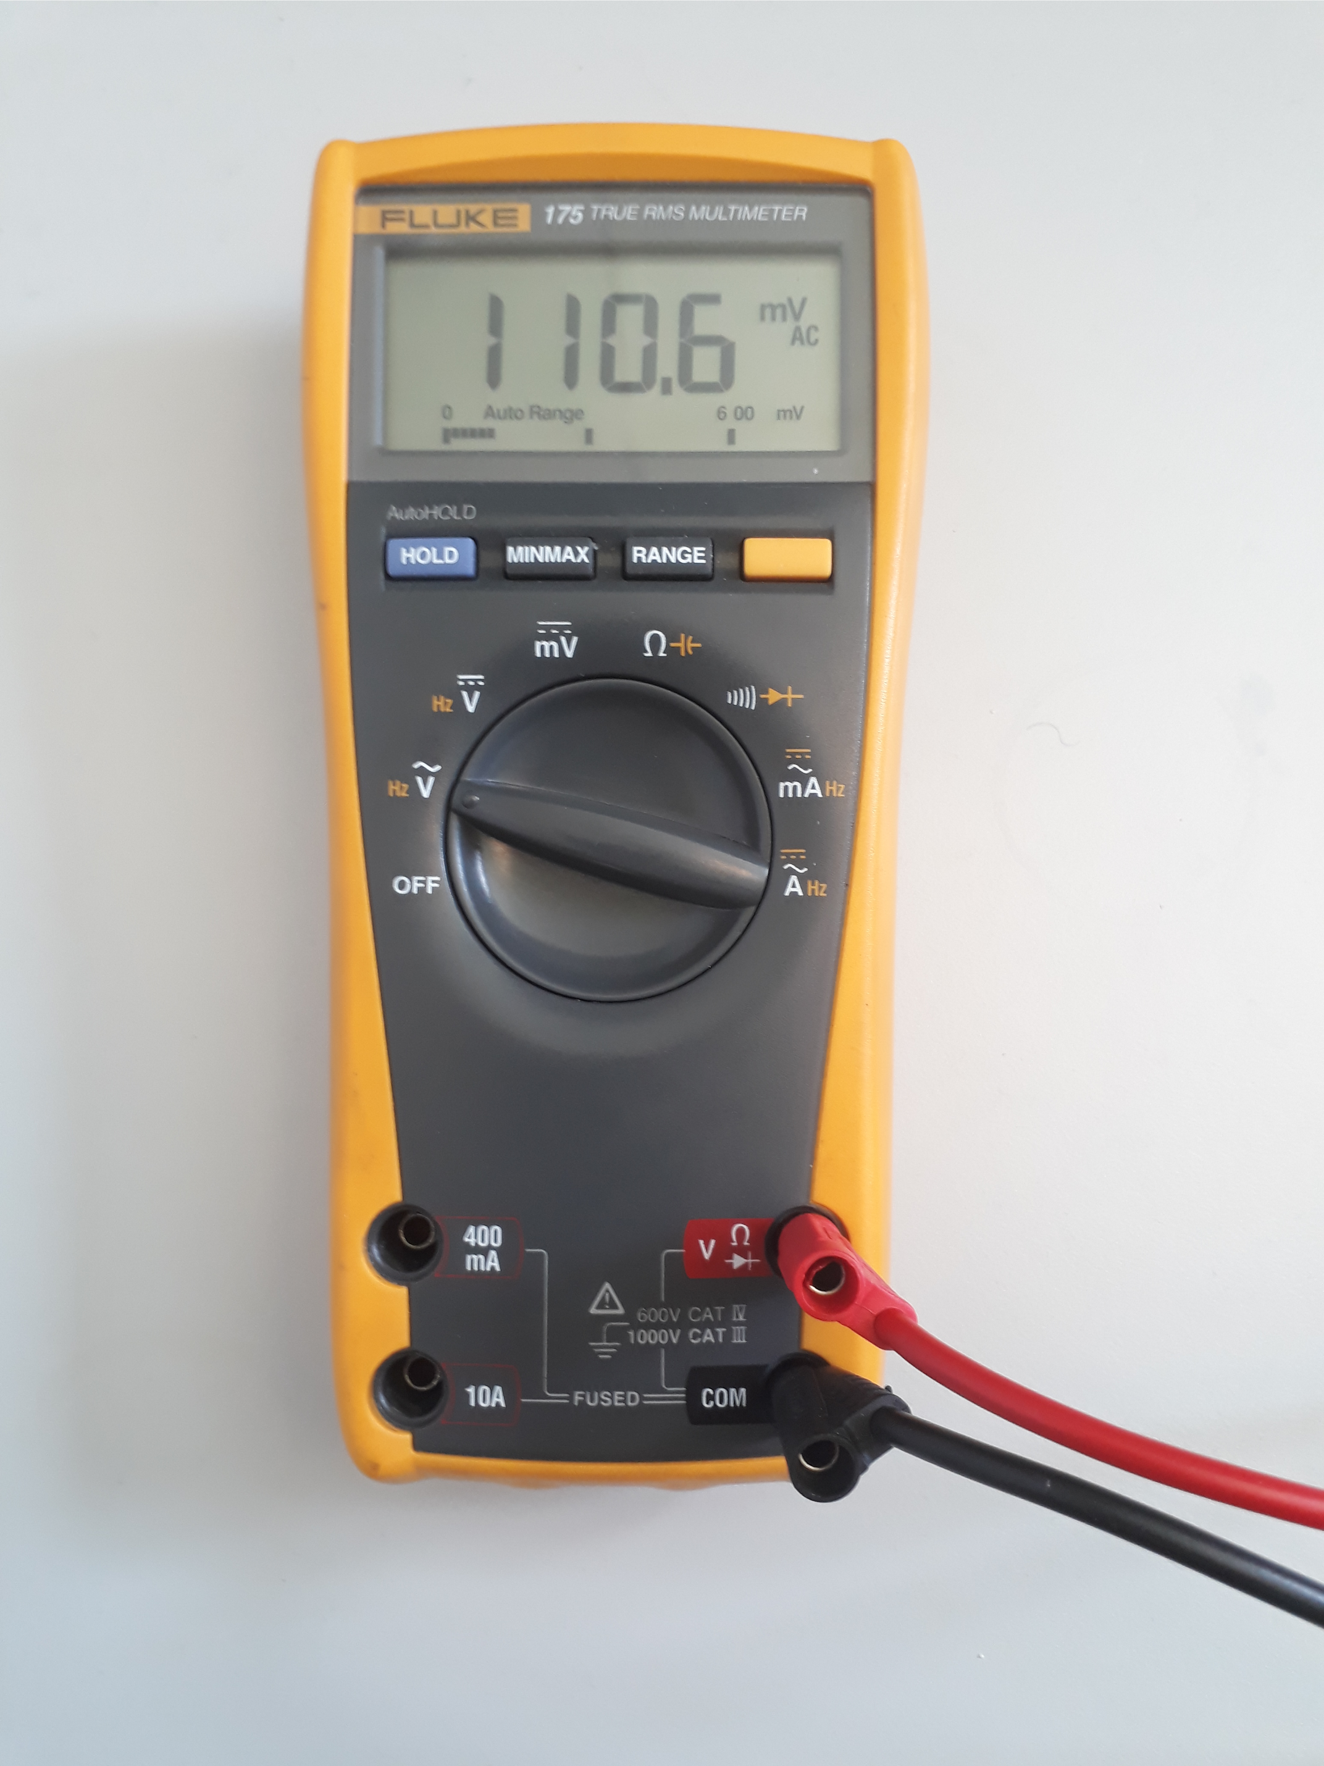

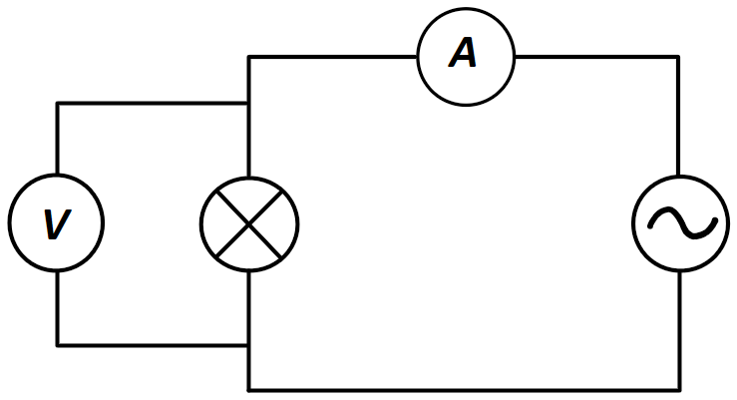
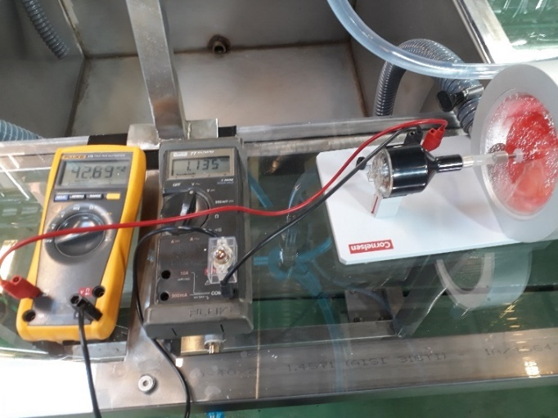
Kobling av kretsen
Oppkobling av begge multimetrene til turbin og generator.

Over ser du et bilde og en kretstegning som viser hvordan kretsen skal kobles. Vi skal bruke de to utgangene som er knyttet til symbolet . Dette er utgangene nærmest turbinen.

Forhåndsoppgaver om energi, effekt og virkningsgrad

Tenk deg at du vil bruke et lite vannkraftverk til å lade opp mobilen din. Vi skal se litt på ulike faktorer som påvirker hvor mye vann du trenger og hvor lang tid det vil ta å lade opp telefonen.

Energi i et batteri

Først må du vite hvor mye energi det er i batteriet når det er fullt oppladet. Dette finner du ofte informasjon om fra telefonen, let i innstillingene etter «batterikapasitet». Du finner det gjerne under noe som heter «Om telefonen» eller liknende. Det er også mulig å søke på internett på din modell.

- Batterikapasiteten det står at telefonen din har: ………………..

(Dersom det er helt umulig å finne ut, kan du bruke verdien 2350 mAh)

Batterikapasitet er nesten alltid oppgitt i mAh. Det står for «milliamperetimer», og er et mål på hvor mye ladning batteriet har i seg når det er fulladet. Indirekte sier det hvor mye energi det er i batteriet.

Du skal nå regne ut hvor mye energi det er i batteriet i joule. Bruk gjerne regneeksempelet i boksen til høyre som hjelp. Utregningen baserer seg på at batteriet leverer strøm med en fast spenning. Spenningen som batteriet i en smarttelefon har er 3,7 V.

I elektriske kretser er effekten $P$gitt som $P=U⋅I,$ der $U$er spenningen målt i volt (V) og $I$ er strømmen målt i ampere (A) i kretsen.

- Dersom spenningen er 3,7 V og strømmen er 1,0 mA i kretsen, hvor stor er effekten da? Husk at 1 mA er 0,001 A.

Eksempel: Utregning av batterikapasitet

Ahmeds telefon har batterikapasitet $B=$2815. Han regner ut energien i batteriet:
$$E=E_{1mAh}⋅B$$
$$E=P⋅t⋅B$$
$$E= U⋅I⋅t⋅B$$
$E= 3,7 V⋅0,001 A⋅3600 s⋅2815=37495,8 J.$

$P=$…………………..

Effekt måles i watt, og forteller hvor mange joule (hvor mye energi) som overføres på ett sekund, $P=\frac{E}{t},$ der $t$ er tid.

Når vi oppgir batterikapasiteten i mAh, så står h-en for «hour», altså timer. Energien i 1 mAh er da energien som overføres når batteriet gir ut effekten i kretsen i en hel time.

- Hvor mye energi er det i 1 mAh?

$E_{1mAh}=$…………..

- Hvor mye energi er det i batteriet i telefonen din?

$E_{batteri}=$…………………..

Potensiell energi i vann

Den potensielle energien $E_{p}$i vann er avhengig av både mengde vann og høyden vannet renner ned fra, ut fra at $E_{p}=mgh$.

- Hvor stor masse vann trengs for å få like mye energi som i batteriet ditt dersom høyden er $h=10$ m?

$m_{10 m}=$………………..

Volumstrøm

Effekten fra et vannkraftverk er avhengig av hvor mye vann som renner ned til turbinen per sekund. Fordi 1 liter vann veier 1kg, er det ofte praktisk å angi mengdene i volum, $V$, og ikke i masse. Vi bruker størrelsen volumstrøm $q_{V}=\frac{V}{t}$, altså hvor stort volum vann som renner gjennom kraftverket per tid.

I et modellkraftverk står vanntanken 10,0 m over turbinen. Vannet i tanken minker med 3,6 l per minutt.
- Hvor stor er volumstrømmen per sekund gjennom turbinen?

$q_{V}=$…………..

- Hvor mye potensiell energi er det i massen vann som strømmer ned til turbinen i løpet av ett sekund?

$E_{p per sekund}=$……….

- Hvor stor er effekten til vannet når det strømmer gjennom turbinen?

$P_{vann}=$…………………..

Virkningsgrad

Virkningsgraden til et vannkraftverk forteller hvor mye av den potensielle energien i vannet som omdannes til elektrisk energi, altså $η=\frac{elektrisk energi ut}{potensiell energi inn}=\frac{E_{ut}}{E_{inn}}$.

- Modellkraftverket leverer ut en spenning på 5,5 V når det går 500 mA i kretsen. Hvor stor er den elektriske effekten ut fra kraftverket?

$P_{ut}=$…………………..

- Hva er virkningsgraden, $η,$ til dette kraftverket?

$η=$…………………..

Oppladingstid og vannmengde som må bæres

- Hvis du skulle brukt dette modellkraftverket til å lade opp telefonen din, hvor lang tid ville det ha tatt?

$t_{opplading}=$…………………..

Siden virkningsgraden ikke er 1, trengs det mer energi inn til kraftverket enn akkurat så mye som trengs for å lade opp batteriet.

- Hvor stor masse vann må du minst ha i lageret for å kunne lade batteriet fra null til fulladet?

$m_{lading}=$………………..

Forsøk og målinger

Nå skal dere gjøre målinger for å kunne regne ut virkningsgrad og oppladingstid for modellkraftverket på labben.

Begynn med å se til at kranen inn til kraftverket er lukket.

Bær så opp så mye vann til vannlageret på avsatsen at du har minst 50 liter i tanken. Hver kanne rommer litt under 10 liter. Pass på å fylle i riktig tank!

Koble opp multimetrene, ett til å måle strømmen i kretsen og ett til å måle spenningen over lyspæra. Se oppskriften i avsnitt 2 om «Utstyr og oppsett» hvis dere ikke vet eller husker hvordan.
Sjekk at alt virker før dere starter målingene. Du sjekker ved å åpne kranen slik at det strømmer vann inn på turbinen.

Steng kranen.

Mål starthøyden, l, på vannet i vannlageret. Vi kaller vannhøydene for $l$ for ikke å blande med fallhøyden $h$som vannet renner ned:

$l_{start}=$……….

Åpne kranen og slipp vannet til turbinen. Mål verdiene på strøm og spenning hvert halve minutt i fem minutter. Fyll inn måleverdiene i tabellen under. Skru av vannet med en gang etterpå.

Tid | Strøm | Spenning

Dersom verdiene varierer mye, har dere båret opp for lite vann. Bær opp mer, og prøv en gang til.

Mål vannhøyden i vannlageret når dere er ferdige:

$l_{slutt}=$……….

Utregninger

Nå skal du regne ut virkningsgrad, oppladningstid og vannmengde som må bæres opp for din egen mobil ut fra måleresultatene i forsøket.

Bruk gjennomsnittsverdier for strøm og spenning for å regne ut effekten fra generatoren.

Du trenger også disse målene:

Indre diameter for vannlagertanken: $d=31$cm

Høyde fra bunnen av vannlageret til turbinen: $h=5,5$m

Hvis du står fast, spør labveilederen om hjelp.

Virkningsgrad på modellkraftverket:

$η=$……………………….

Oppladingstid for min mobil med dette kraftverket:

$t_{opplading}=$…………………..

Antall 10-liters kanner som må bæres opp:

$N_{kanner}=$…………………….

Kommentarer

Kommenter på resultatene dine – synes du de er rimelige? Har du noen feilkilder?

Hva er hovedproblemene med dette vannkraftverket, tenker du?

Hvilke forbedringer vil du foreslå for å gjøre det bedre?

Hvorfor er det lurt å bygge vannkraftverk med høyest mulig virkningsgrad? Tenk både på økonomi og bærekraft.

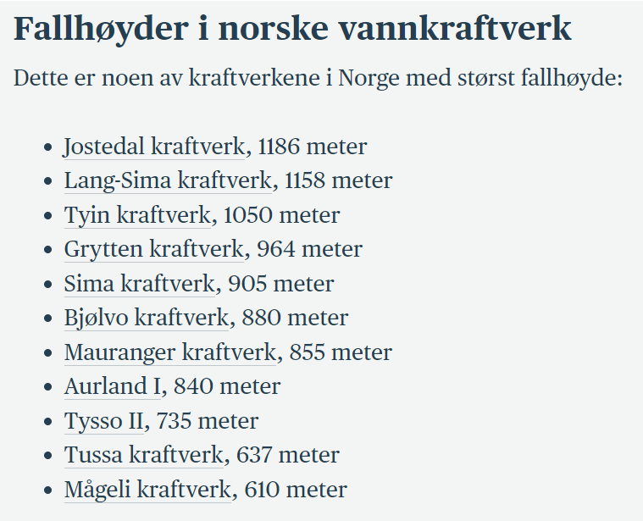

Vannkraftverkene som brukes i Norge har en virkningsgrad på over 90%. Du ser noen fallhøyder for ulike kraftverk til høyre. Gi et anslag over hvor mye mindre vann opplading av mobilen krever i et faktisk vannkraftverk.

Avsluttende innspill – noen forbehold hvis du vil bygge ditt eget kraftverk

Det er et par ting du bør være klar over før du prøver å bygge ditt eget vannkraftverk for å lade mobilen din.

For det første må du bygge vannkraftverket slik at det gir ut likestrøm, ikke vekselstrøm slik som i dette eksperimentet. Det er ikke så vanskelig å bygge en likeretter (en krets som omdanner vekselstrøm til likestrøm), men det fører til litt energitap og dermed litt lavere virkningsgrad.

Et større problem med å bruke dette modellkraftverket til å lade mobilen er at spenningen blir for lav. For å lade opp et batteri, må spenningen fra laderen være større enn spenningen som batteriet har, og for et vanlig smarttelefonbatteri betyr det at ladespenningen bør være omtrent 5V. For å oppnå en høy nok spenning, kan det nok være lurt å ha en bedre generator – og prinsippene for generatorer lærer du i Fysikk 2.

